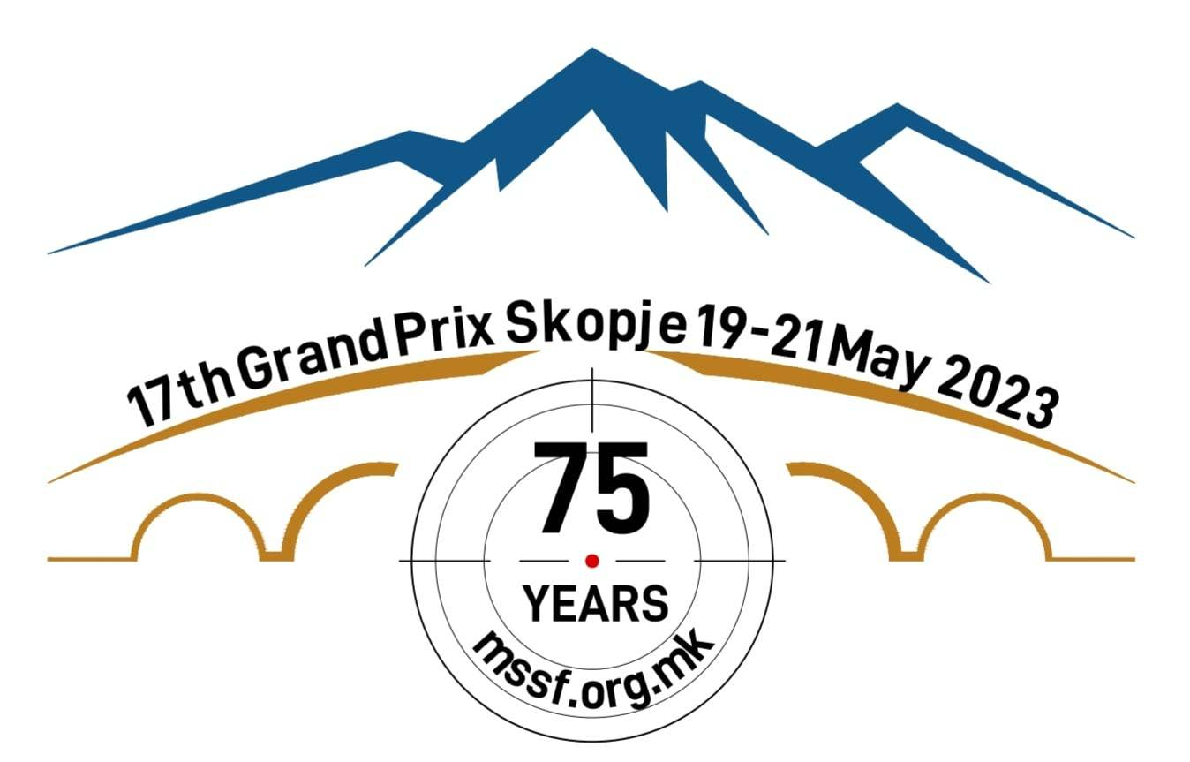
П Р И Ј А В А
за ПОЕДИНЕЧНО учество на 17-от Интернационален отворен турнир во стрелаштво
Grand Prix SKOPJE 2023
за 21.05.2023 година

Име и презиме:
Град, Држава
E-mail и мобилен/тел
Дисциплина: | Пиштол................................ 25 метри
Дисциплина: | Револвер............................. 25 метри
Дисциплина: | Пушка................................ 100 метри
Дисциплина: | Снајперска тактичка полуавтоматска пушка 200 метри
Дисциплина: | Снајперска ловна пушка .. 200 метри

Со оваа Пријава изјавувам дека сум запознат со правилата за натпреварување на 17-от Интернационален отворен турнир во стрелаштво Grand Prix SKOPJE 2023, како и со правилата за безбедно ракување со оружје за време на натпреварот и во целост ќе се придржувам кон истите.
Јас превземам одговорност за сите мои активности како УЧЕСНИК, кои што се во делот на било какви направени штети кон трети лица за време на НАТПРЕВАРОТ;
Согласен сум без никаков приговор да ги послушам инструкциите и наредбите дадени од професионалните лица обезбедени од страна на организацијата. Во случај на неисполнување на инструкциите и наредбите, свесен сум дека ќе бидам исклучен од НАТПРЕВАРОТ без повраток на средствата кои сум ги уплатил;
Врз основа на Законот за заштита на личните податоци („Службен весник на Р. С. Македонија“ бр.7/2005,103/2008,124/2010, 135/2011, 43/2014, 153/2015, 99/2016 и 64/2018 ) како учесник согласен сум за обработка на моите лични податоци за потребите на турнирот Grand Prix SKOPJE 2023.

Скопје, 21.05.2023 г. Потпис: ____________________

